**Ejercicio Individual 2 – Yo Quiero Otro Mundo – Iteración 1**

PARTE 1: EXPLORACIÓN DE MySQL

CREAR UNA BASE DE DATOS, TABLAS Y USUARIOS.

4.- La socia de tu proyecto quiere realizar capacitaciones para los futuros usuarios de tu aplicación. Para no perder contacto con los futuros usuarios, te pide que elabores una base de datos con los asistentes a las capacitaciones.

Debes crear un usuario diferente a root que tenga permisos para realizar la tarea.

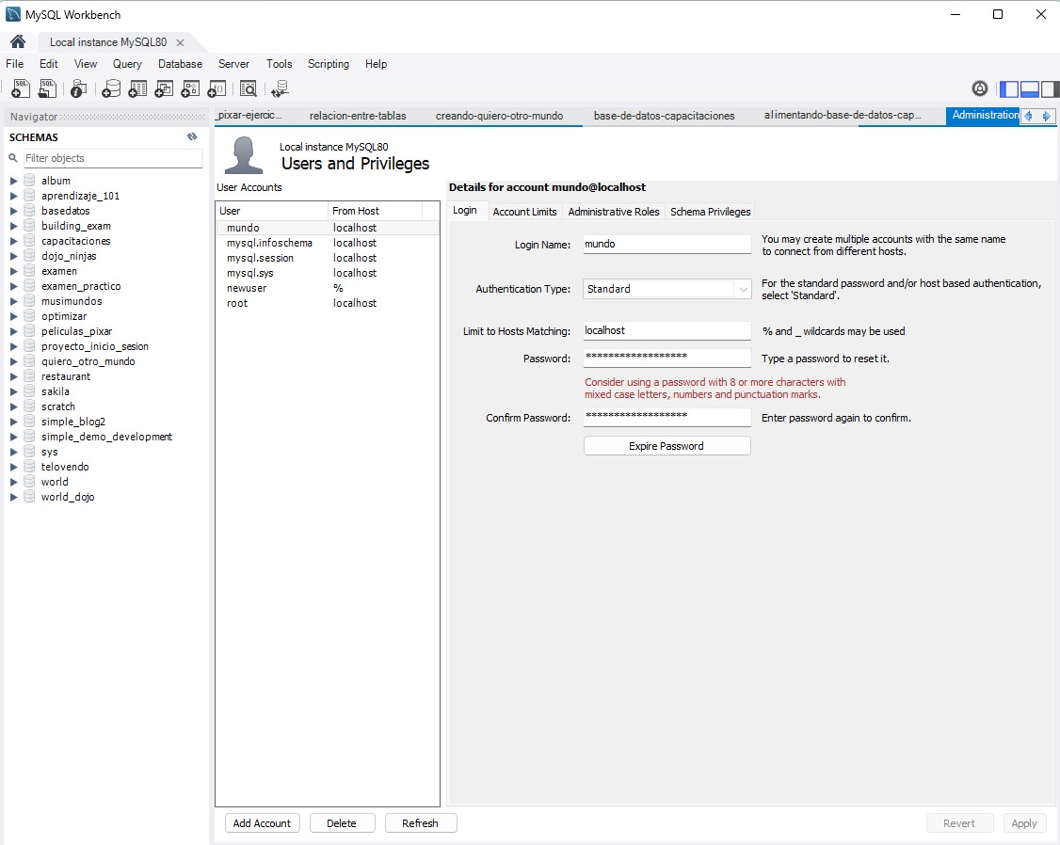

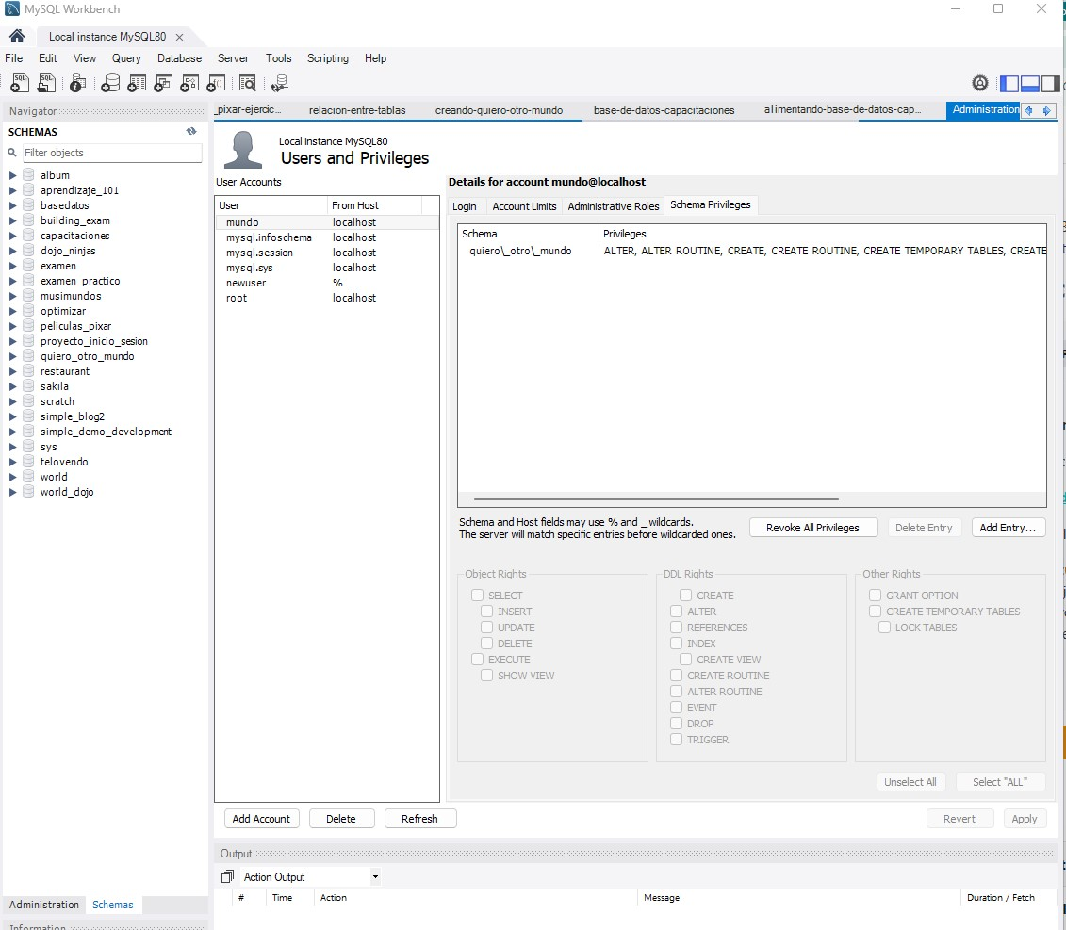

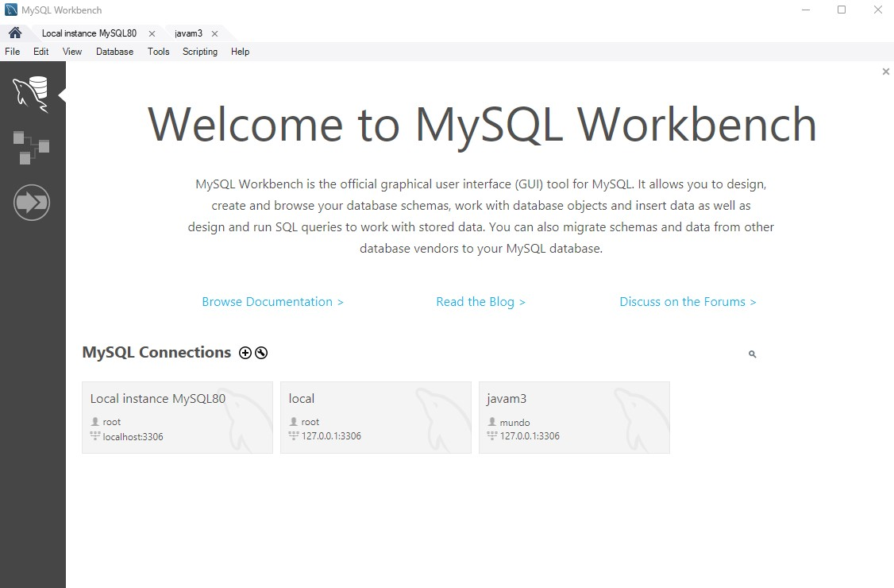

En tu ambiente local de desarrollo, crea una base de datos con un nombre personalizado según tu proyecto, la que tenga tres tablas:

OPERADORES: RUN (*), nombre, apellido, dirección, correo electrónico, fecha de creación de la cuenta.

USUARIOS: id (*), nombre, apellido, correo electrónico, teléfono, fecha de creación de la cuenta.

CAPACITACION: código curso (*), nombre, horario, costo de realización y fecha de realización.

Los campos marcados con (*) son la clave primaria de la tabla. Los nombres de los campos en la tabla y el tipo quedan a libre elección, siempre y cuando tenga coherencia con el tema expuesto.

- Debe crear 10 operadores, 10 usuarios y 10 capacitaciones.

Creando primer operador:

10 operadores:

Creando primer usuario:

10 usuarios:

Alimentando tabla capacitación:

- Debe indicar cuánto fue el costo de realización de todos los cursos de capacitación registrados.

$500.000

- Muestre los 5 operadores más recientemente registrados.

- Muestre los 5 usuarios más recientemente registrados.

- Calcule cuántos días han transcurrido desde que se registró a operadores y clientes. Indague en la función DATEDIFF() de MySQL.

0 días desde que se ingresaron operadores

0 días desde que se ingresaron clientes

- Calcule cuántos días transcurrieron desde que se realizó el último curso de capacitación.

239 días

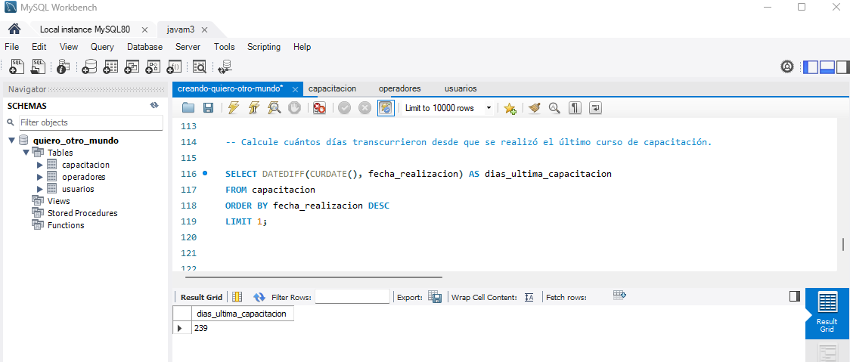

- Por último, indique cuál fue el curso de capacitación más costoso y el menos costoso.

Link repositorio GitHub:

<https://github.com/KathyAlde21/ejerciciosIndividualesAppMoviles/tree/master/src/Modulo_3/ejercicioIndividual3>